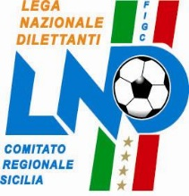
Federazione Italiana Giuoco Calcio
Lega Nazionale Dilettanti
COMITATO REGIONALE SICILIA

Via Orazio Siino s.n.c., 90010 FICARAZZI - PA
CENTRALINO: 091.680.84.02 FAX: 091.680.84.98
Indirizzo Internet: www.lnd.it e-mail:crlnd.sicilia01@figc.it

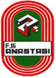
Stagione Sportiva 2017/2018 Comunicato Ufficiale n°32 del 25 agosto 2017

COMUNICAZIONI DEL COMITATO REGIONALE

COMUNICAZIONI DELL’UFFICIO ATTIVITÀ AGONISTICA

Coppa Italia Promozione

Errata Corrige

Si informa che, per mero errore di trascrizione, con C.U. n°31 di oggi, 25 agosto 2017, è stata annullata la gara Pol. Gioiosa/Folgore S.Agata che si disputerà regolarmente.

Viene annullata, per rinuncia della Società Merì, la gara Merì/Terme Vigliatore.

PUBBLICATO ED AFFISSO ALL’ALBO DEL COMITATO REGIONALE SICILIA IL 25 AGOSTO 2017

IL SEGRETARIO IL PRESIDENTE
Maria GATTO Santino LO PRESTI

